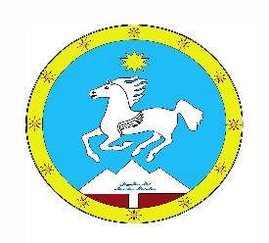

**Российская Федерация Россия Федерациязы**

**Республика Алтай Алтай Республика**

**Улаганский район Улаган аймактын**

**Совет депутатов Чолушман jуртын jеезези**

**Челушманского сельского поселения Депутаттардын Соведи**

**РЕШЕНИЕ ЧЕЧИМ**

**от «*28*» декабря 2020г с. Балыкча. №*14***

**О внесении изменений в Решение сельского Совета депутатов Челушманского сельского поселения от 24.08. 2018 №24/08 «Об утверждении Правил землепользования и застройки Челушманского сельского поселения»**

В соответствии с «Градостроительным кодексом Российской Федерации» от 20.12.2004 №190-ФЗ, Федеральным законом от 06 октября 2003 №131-ФЗ «Об общих принципах организации местного самоуправления в Российской Федерации», Уставом Челушманского сельского поселения, сельский Совет депутатов муниципального образования «Челушманское сельское поселение»

РЕШИЛ:

1. Внести изменения в Решение сельского Совета депутатов Челушманского сельского поселения от 24.08.2018 №24/08 «Об утверждении Правил землепользования и застройки Челушманского сельского поселения» согласно приложения к Решению.
2. Настоящее Решение вступает в силу со дня его официального обнародования на официальном стенде обнародования в помещении администрации Челушманского сельского поселения, в помещении СДК с.Балыкча, СК с.Коо.

Председатель Совета депутатов

МО «Челушманское сельское поселение» С.В.Кыныраков